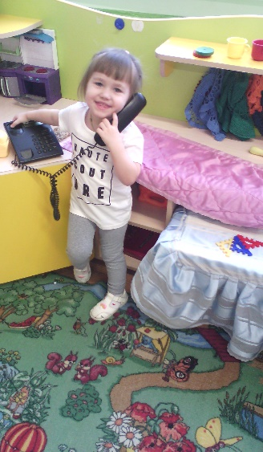 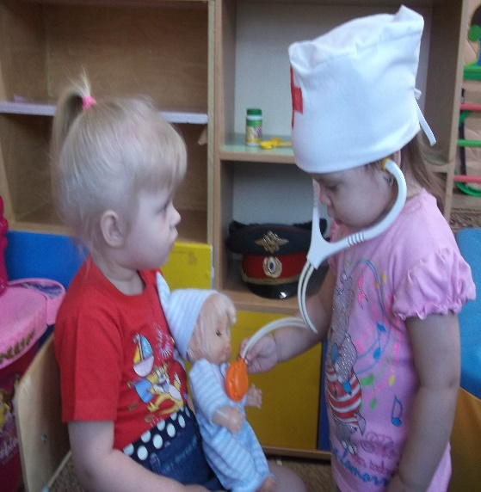 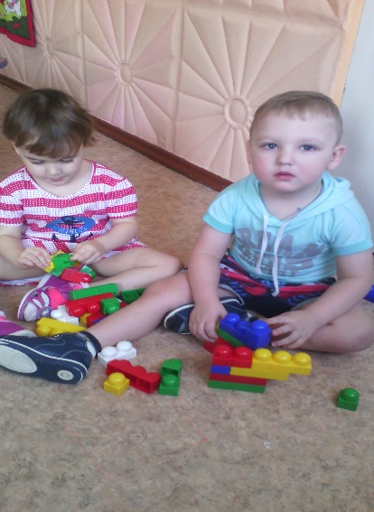 **Первые сюжетно-ролевые игры дошкольников имеют огромное значение для решения задач всестороннего развития ребенка. Именно сюжетная игра в этом возрасте отображает жизненные впечатления, закрепляет и уточняет знания об окружающем. Формируются дружеские взаимоотношения.**

